DRŽAVNI UNIVERZITET U NOVOM PAZARU
Departman za tehničko-tehnološke nauke
Softversko inženjerstvo

Predmet: Softversko inženjerstvo
Tema: Web aplikacija za online aukcije - „Licitator“

Student:
Nikola Radomirović
Mentori:
Prof. dr Edin Dolićanin
Doc. dr Aldina Avdić

Predlog projekta
Izrada web aplikacije „Licitator“ namenjene za organizovanje i praćenje online aukcija koja korisnicima omogućava postavljanje predmeta, učestvovanje u aukcijama i pregled ponuda u realnom vremenu.

Opis projektnog zadatka
Predložena web aplikacija ima za cilj da omogući korisnicima učestvovanje u online aukcijama predmeta koje drugi korisnici objavljuju. Svaki predmet sadrži osnovne informacije kao što su: naziv predmeta, opis, početna cena, fotografije i vremensko trajanje aukcije. Posetioci imaju mogućnost da pretražuju i pregledaju aktivne aukcije, ne mogu učestvovati niti davati ponude sve dok se ne registruju čime postaju registrovani korisnici, a nakon prijave imaju mogućnost da učestvuju u aukcijama.
Registrovani korisnici mogu da postavljaju svoje predmete na aukciju, prate ponude u realnom vremenu, dobijaju obaveštenje o promenama cene, kao i da pregledaju istoriju svojih aktivnosti i završenih aukcija. Sadržaj aukcija može se pretraživati prema nazivu predmeta, kategoriji ili korisniku koji je postavio aukciju. Administrator ima mogućnost da nadgleda aktivnosti korisnika, upravlja aukcijama i reaguje ukoliko je potrebno kako bi sistem bio siguran.

Doseg problema koji će biti rešavan
Web aplikacija „Licitator“ namenjena je isključivo organizovanju i učešću u online aukcijama predmeta. Aplikacija omogućava korisnicima da objavljuju svoje predmete, učestvuju u aukcijama i prate ponude u realnom vremenu, kao i da pregledaju završene aukcije. Aplikacija ne podržava direktnu razmenu kontakt informacija između korisnika, kao što su brojevi telefona ili e-mail adrese, kako bi se obezbedila sigurnost transakcija i poštovanje pravila platforme.
Interakcija se svodi na postavljanje ponuda, pregled rezultata i dobijanje obaveštenja o promenama na aukciji. Svako ponašanje koje nije u skladu sa ciljem platforme, uključujući objavljivanje neprimerenih sadržaja, lažnih informacija o predmetima, pokušaje veštačkog dizanja cena putem više naloga ili pokušaje zaobilaženja pravila biće sankcionisano od strane administratora. Tim za bezbednost osigurava da platforma ostane pouzdana i fokusirana na transparentan proces online aukcija.

Korisnici sistema
Korisnici sistema mogu biti:
- Posetioci
- Registrovani korisnici
- Administratori

Objašnjenje korisnika sistema
Posetilac – predstavlja korisnika koji nije registrovan. Ima mogućnost da pregleda aktivne i završene aukcije, pretraži predmete i pročita pravila platforme. Nema mogućnosti postavljanja predmeta ili učestvovanja u aukcijama. Posetilac se može registrovati ukoliko nema nalog, čime postaje registrovani korisnik, ili ulogovati ako ima nalog.
Registrovani korisnik – predstavlja registrovanog korisnika koji, pored mogućnosti koje ima posetilac (pregled aukcija i pretraga predmeta), može objavljivati svoje predmete na aukciju i učestvovati u aukcijama time što ima mogućnost da postavlja ponude, prati aktuelne aukcije i dobija obaveštenja o promenama i završetku aukcija. Registrovani korisnik može pregledati profil drugog korisnika gde može videti osnovne informacije koje taj korisnik odluči da podeli, kao što su korisničko ime, aktivne aukcije i njegov opis profila. Ostali podaci o korisnicima nisu vidljivi drugima.
Registrovani korisnik takođe može prijaviti aukciju koja nije u skladu sa pravilima platforme, uključujući objavljivanje neprimerenih sadržaja ili pokušaje veštačkog dizanja cene putem više naloga.

Administrator – nema mogućnost objavljivanja, postavljanja ponuda ili drugih interakcija sa aukcijama. Može pregledati profile registrovanih korisnika i pretraživati objavljene aukcije, prijave nepravilnog sadržaja i istoriju prekršaja korisnika. Administrator razmatra prijavljene aukcije i ponude koje nisu u skladu sa pravilima platforme i uklanja neprimeren sadržaj. Prijava sadržaja prosleđuje se svim administratorima (tim za bezbednost) u vidu obaveštenja, a obrađuje je jedan od njih. Ukoliko je jedan od administratora već obradio prijavu, ostali mogu videti rezultat obrade (da li je sadržaj uklonjen ili ne) i korisničko ime administratora koji je izvršio postupak.
Korisnik koji prekrši pravila platforme biće upozoren, a nakon što administrator izvrši pet uklanjanja neprimerenog sadržaja za jednog korisnika, nalog tog korisnika biće automatski obrisan.
Jedan od administratora ima status superadministratora, koji ima dodatna ovlašćenja:
registruje nove administratore, uklanja postojeće i može dodeliti status superadministratora drugom administratoru. Kada drugom administratoru dodeli status superadministratora automatski gubi tu oznaku. Administrator može izbrisati svoj nalog.

Tim i sastav tima
Naziv tima: LicitatorTeam
Članovi tima:
- Doc. dr Aldina Avdić
- Nikola Radomirović
Vođa tima: Nikola Radomirović

Obrazloženje za izbor vođe tima
Nikola Radomirović je izabran za vođu tima zbog svojih liderskih veština, sposobnosti da sasluša i razmotri mišljenja drugih članova, kao i iskustva u vođenju tima.

Osnovni cilj tima
- Tačno definisanje zadataka i njihovo organizovanje u faze potrebne za implementaciju.
- Poboljšavanje komunikacije i saradnje članova tima.
- Maksimiziranje doprinosa u okviru svoje uloge.
- Pravljenje uspešnog proizvoda.
- Učenje novih veština u programiranju za rad na razvoju softvera.
- Učenje novih veština u pisanju dokumentacije za rad na razvoju softvera.
- Upoznavanje sa različitim tehnikama za rad sa timom.

Rad tima
Dani | Vreme rada
Ponedeljak | 5h
Utorak | 4h
Sreda | 4h
Četvrtak | 4h
Petak | 3h
Ukupan broj sati po nedelji | 20h
* Subota i nedelja su neradni dani.
* Ukoliko broj sati nije ispunjen, biće nadoknađen po dogovoru.

Način komunikacije među članovima tima
Načini komunikacije među članovima tima uključuju:
- Email
- Github
- Konsultacije

Tehnologije
Tehnologije koje će biti korišćene za izradu opisane web aplikacije su tehnologije MERN stack-a:
- Frontend – React
- Backend – Django REST Framework
- Baza podataka – MongoDB

Prikaz platforme
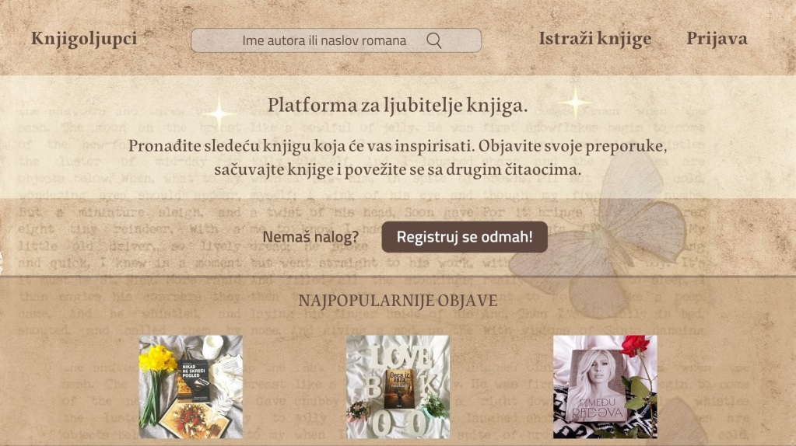
Prikaz početne stranice (za posetioca platforme).

